1. Background

Hiện nay, barcode và qr code xuất hiện ở khắp nơi trong cuộc sống của chúng ta, chúng ta có thể bắt gặp qr code hay barcode trên các bao bì sản phẩm, hay tại đa số các quán bán rau trên HN cũng đã có những QR code để tiện cho việc thanh toán, điểm danh

Nhưng

1. Đặt vấn đề - Lý do chọn đề tài, mục tiêu nghiên cứu, đối tượng, phạm vi

**Barcode & QR code là gì?**

* Barcode (mã vạch) là một mã số hình học được biểu diễn dưới dạng các đường thẳng song song và không gian trống giữa chúng (hay nói cách khác barcode sử dụng các vạch đen và trắng với kích thước khác nhau đan xen nhau để biểu diễn dữ liệu) thường để lưu trữ một dãy số hoặc 1 dãy ký tự
* QR code (Quick response code): là một loại mã ma trận 2 chiều bao gồm các ô vuông trắng đen xếp thành hàng và cột. Nó có khả năng lưu trữ thông tin lớn hơn barcode. Thường chứa các thông tin như địa chỉ website, thông tin liên hệ, ngân hàng,...

**Môi trường phức tạp là gì?**

* Có nhiều vấn đề về môi trường phức tạp, như mất cân bằng ánh sáng, vấn đề về góc chụp, vấn đề về bề mặt, vấn đề chất lượng in ấn, vấn đề về camera
* Môi trường thiếu sáng có thể làm giảm độ tương phản giữa mã và nền xung quanh, làm cho các dấu hiệu trở nên mờ đi và khó nhìn thấy. Khi ánh sáng không đủ, máy quét sẽ gặp khó khăn trong việc phân tích mẫu mã và đọc thông tin từ mã QR code hoặc barcode.
* Tương tự, trong môi trường quá sáng, ánh sáng mạnh có thể làm mất đi sự tương phản và gây nhiễu cho máy quét. Các dấu hiệu trên mã có thể bị che mờ hoặc không được nhận diện rõ ràng do ánh sáng quá mạnh.
* Để đạt được kết quả tốt nhất khi đọc mã QR code hoặc barcode, môi trường nên có đủ ánh sáng nhưng không quá sáng hoặc quá tối. Điều này giúp máy quét có thể nhận diện và đọc mã một cách chính xác và hiệu quả.

**Đầu vào và đầu ra của bài toán**

* Input: là các bức ảnh chứa nhiều Qrcode, barcode gặp một số các vấn đề về môi trường như đã liệt kê ở trên
* Output: là các bức ảnh tương ứng với các bức ảnh đầu vào, các qrcode và barcode có trong ảnh được khoanh vùng bằng các bounding box cùng các dữ liệu kèm theo

**Lý do chọn đề tài**

* Với sự tiện dụng được đề cập ở trên, chúng ta có thể thấy sự hiện diện của Barcode/ QR code ở rất nhiều nơi trong cuộc sống thường ngày của mình
* 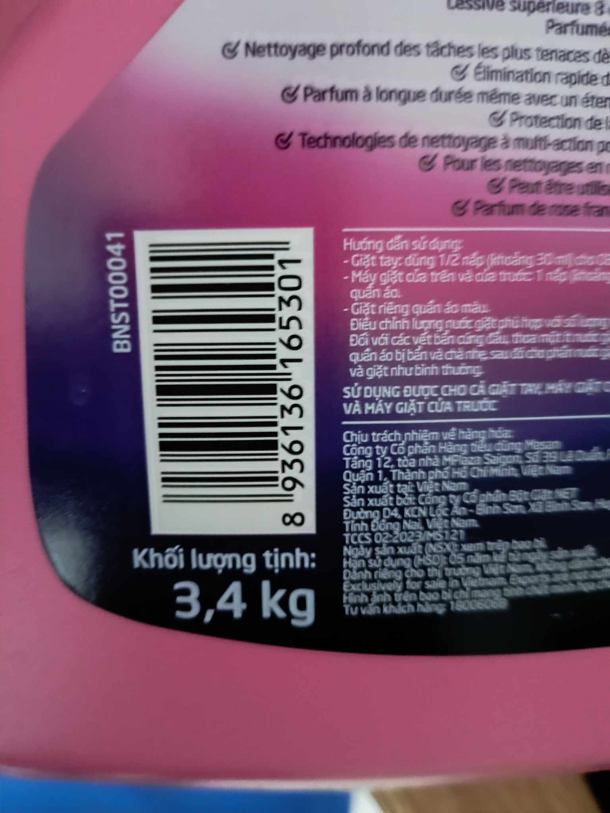
* 
* Như vậy có thể thấy ngay được việc phát hiện nhiều QR code/ Barcode trong môi trường phức tạp có thể tăng hiệu suất và tự động hóa trong các lĩnh vực như ứng dụng thương mại, quản lý kho,...
* 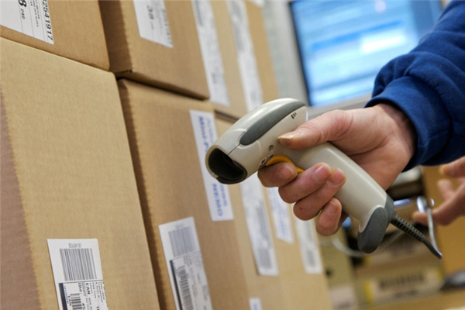

1. Nền tảng kiến thức liên quan

Xử lý ảnh sử dụng OpenCV

* Blur: được sử dụng để làm giảm nhiễu hoặc làm mờ hình ảnh.
* Resize
* Mophilogical
  + Erosion
  + Dilate
  + Opening
  + Closing
* Threshold: là một phương pháp xử lý hình ảnh để chuyển đổi hình ảnh từ dạng xám (grayscale) sang dạng nhị phân (binary) bằng cách phân loại các điểm ảnh thành hai nhóm: một nhóm được coi là "đen" và một nhóm được coi là "trắng", dựa trên một giá trị ngưỡng xác định trước.
* Contour
* Gradient
* Feature matching

1. Thực trạng vấn đề hiện tại
2. Triển khai, đề xuất ý tưởng mới giải quyết vấn đề, thực nghiệm

* **Cân bằng sáng**

Cân bằng sáng là quá trình điều chỉnh sự phân bố độ sáng trên một hình ảnh để làm cho các vùng sáng và tối trở nên cân đối và tự nhiên hơn. Mục đích của việc cân bằng sáng trong xử lý ảnh là tăng cường độ tương phản và giảm sự mất mát thông tin do sự thiếu cân đối trong cường độ sáng.

* **Feature matching**

Feature matching, hay còn được gọi là "khớp đặc trưng", là một kỹ thuật cơ bản được sử dụng trong lĩnh vực thị giác máy tính và xử lý hình ảnh để tìm các đặc trưng hoặc điểm tương ứng giữa nhiều hình ảnh. Quá trình này giúp xác định và khớp các đặc trưng cục bộ đặc biệt trong các hình ảnh khác nhau, từ đó thực hiện các công việc như căn chỉnh hình ảnh, nhận dạng đối tượng, tái tạo 3D và ghép hình ảnh.

Quá trình khớp đặc trưng thường bao gồm các bước sau:

1. Trích xuất đặc trưng: Đặc trưng cục bộ được trích xuất từ mỗi hình ảnh bằng các thuật toán như Scale-Invariant Feature Transform (SIFT), Speeded-Up Robust Features (SURF) hoặc Oriented FAST and Rotated BRIEF (ORB). Các thuật toán này phát hiện các điểm chính và tính toán các mô tả đại diện cho các vùng đặc trưng của hình ảnh.
2. Mô tả đặc trưng: Các mô tả được tính toán cho mỗi điểm chính, ghi lại thông tin hình ảnh độc đáo của khu vực tương ứng. Các mô tả này mã hóa thông tin về độ dốc, cấu trúc hoặc các thuộc tính quan trọng khác của mảng hình ảnh xung quanh điểm chính.
3. Khớp đặc trưng: Các đặc trưng và mô tả trích xuất từ một hình ảnh được so sánh với các đặc trưng và mô tả trích xuất từ một hình ảnh khác để tìm các khớp tiềm năng. Có thể áp dụng các kỹ thuật khớp khác nhau, ví dụ như khớp láng giềng gần nhất, trong đó tìm các mô tả gần nhất trong hình ảnh thứ hai cho mỗi mô tả trong hình ảnh thứ nhất dựa trên một phép đo khoảng cách.
4. Tinh chỉnh khớp đặc trưng: Do tác động của nhiễu, che khuất hoặc các yếu tố khác, không phải tất cả các khớp đều chính xác. Các kỹ thuật lọc và tinh chỉnh bổ sung được áp dụng để cải thiện chất lượng của các khớp. Các kỹ thuật này có thể liên quan đến ràng buộc hình học, loại bỏ các khớp không chính xác hoặc các phương pháp thống kê để loại bỏ các khớp sai.

Kết quả của quá trình khớp đặc trưng là một tập hợp các điểm đặc trưng hoặc các khớp tương ứng giữa các hình ảnh. Những khớp này có thể được sử dụng tiếp cho các ứng dụng khác nhau, chẳng hạn như đăng ký hình ảnh, ghép hình ảnh để tạo ra các bức tranh toàn cảnh, nhận dạng đối tượng và tái tạo cảnh quan.

Tổng quan, khớp đặc trưng đóng vai trò quan trọng trong nhiều nhiệm vụ thị giác máy tính b

1. Kết quả, demo, đánh giá, kết luận